Activité : réaliser un schéma logique de réseau local

Présentation
Vous allez réaliser un schéma afin de mieux comprendre et de documenter un réseau local dans lequel des ordinateurs peuvent échanger des données et accéder à Internet.
Les éléments à mettre en évidence sont les suivants :
- les hôtes du réseau local : ordinateurs, portable, imprimantes, objets connectés, etc.
- le routeur qui permet de relier le réseau local aux autres réseaux dont Internet
Les informations à indiquer sont :
- le nom des équipement,
- la configuration IP : adresse IP, masque de sous-réseau, passerelle, serveurs DNS
Les logiciels que vous pouvez utiliser :
- l'analyseur de réseau Advanced IP Scanner en version portable pour analyser le réseau et identifier les différents hôtes présents : ce logiciel ipscan25.exe est disponible dans le dossier de la classe : %%S:\B1 SIO\Documents en consultation\SI2%%.
- le logiciel de dessin en ligne Draw.io à l'adresse https://www.draw.io/.
Site de l'éditeur du logiciel Advanced IP Scanner : http://www.advanced-ip-scanner.com/fr/
Exemple de schéma logique de réseau : Configurer le service DHCP avec Linux Debian

Réaliser le schéma logique du réseau du BTS SIO
Le réseau local du BTS SIO comporte de nombreux hôtes. Il n'est pas nécessaire de tous les représenter :
- ne représentez pas les équipements actifs (switch) mais préciser la position du routeur dans votre schéma,
- ne représentez qu'un seul ordinateur par salle,
- représentez les imprimantes ainsi que les bornes Wifi,
- représentez le(s) serveur(s) de fichiers et d'annuaire.
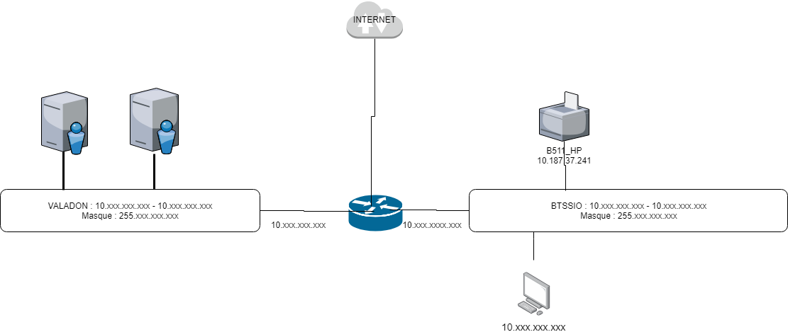
Voici le schéma à compléter : Fichier XML pour le site draw.io

Les cours et activités ...
Je reviens à la liste des cours et des activités SI2.

